100學年度第一學期萬富國小教務組教師研習進修實施成果3
研習課程：100年度第一學期課程發展委員會暨特色課程2hr
辦理日期：2011.10.26
辦理時間：星期三
舉辦地點：萬富國小電腦教室
參加對象：全體教師
實施內容：對於本校的特色課程，老師們分享自己負責主題之下所設計好的課程，其課程內容皆延續增廣原先的部份。
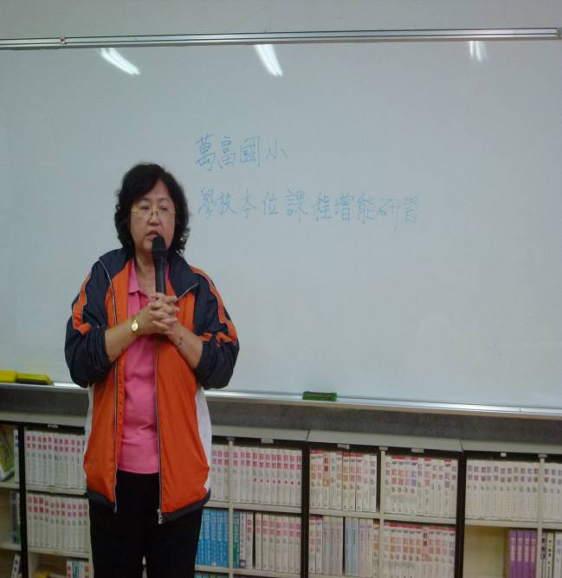 | 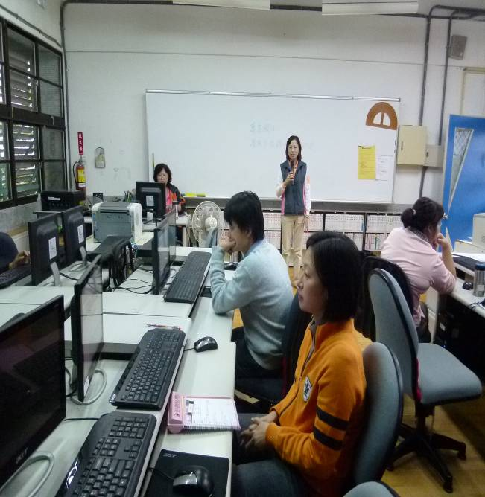
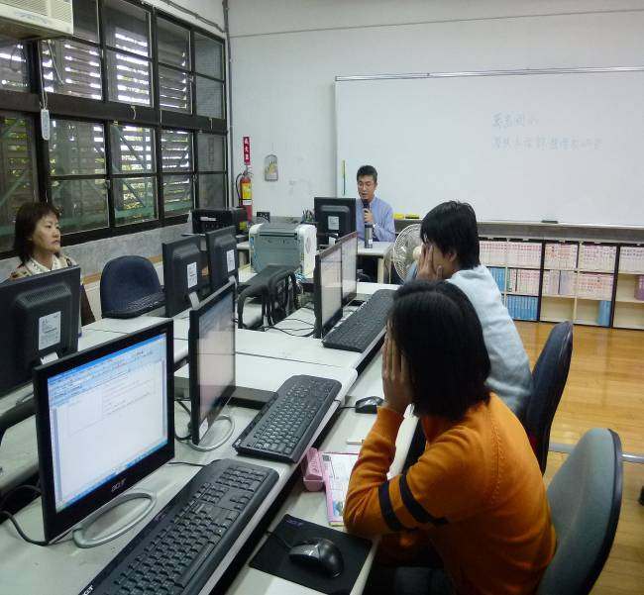 | 